ВСЕРОССИЙСКАЯ ОЛИМПИАДА ШКОЛЬНИКОВ ПО ГЕОГРАФИИ

ОКРУЖНОЙ (МУНИЦИПАЛЬНЫЙ) ЭТАП

ТЕОРЕТИЧЕСКИЙ и ТЕСТОВЫЙ ТУРЫ
возрастная группа (9-11 классы)
2025-2026 учебный год

Уважаемый участник олимпиады!

Вам предстоит выполнить теоретические (письменные) и тестовые задания.
Время выполнения заданий теоретического тура 120 минут, заданий тестового тура 60 минут.
Выполнение тестовых заданий целесообразно организовать следующим образом:
- не спеша, внимательно прочитайте тестовое задание;
- определите, какой из предложенных вариантов ответа наиболее верный и полный;
- напишите букву, соответствующую выбранному Вами ответу;
- продолжайте, таким образом, работу до завершения выполнения тестовых заданий;
- после выполнения всех предложенных заданий еще раз удостоверьтесь в правильности ваших ответов;
- если потребуется корректировка выбранного Вами варианта ответа, то неправильный вариант ответа зачеркните крестиком, и рядом напишите новый.
Предупреждаем Вас, что:
- при оценке тестовых заданий, где необходимо определить один правильный ответ, 0 баллов выставляется за неверный ответ и в случае, если участником отмечены несколько ответов (в том числе правильный), или все ответы;
- при оценке тестовых заданий, где необходимо определить все правильные ответы, 0 баллов выставляется, если участником отмечены неверные ответы, большее количество ответов, чем предусмотрено в задании (в том числе правильные ответы) или все ответы.
Выполнение теоретических (письменных) заданий целесообразно организовать следующим образом:
- не спеша, внимательно прочитайте задание и определите, наиболее верный и полный ответ;
- отвечая на теоретические вопросы и выполняя практические задания, обдумайте и сформулируйте конкретный ответ только на поставленный вопрос;
- если Вы отвечаете на задание, связанное с заполнением таблицы или схемы, не старайтесь детализировать информацию, вписывайте только те сведения или данные, которые указаны в вопросе;
- особое внимание обратите на задания, в выполнении которых требуется выразить Ваше мнение с учетом анализа ситуации или поставленной проблемы. Внимательно и вдумчиво определите смысл вопроса и логику ответа (последовательность и точность изложения). Отвечая на вопрос, предлагайте свой вариант решения проблемы, при этом ответ должен быть кратким, но содержать необходимую информацию;
- после выполнения всех предложенных заданий еще раз удостоверьтесь в правильности выбранных Вами ответов и решений.
Задание теоретического тура считается выполненным, если Вы вовремя сдаете его членам жюри.

Максимальная оценка за тестовый тур – 40 баллов.

Максимальная оценка за теоретический тур – 60 баллов.

Максимальная оценка за два тура – 100 баллов.

ЗАДАНИЯ ТЕСТОВОГО ТУРА

Максимальный балл – 40

1. Как называется процесс механического выноса частиц горных пород потоком подземных вод.
А. Карст
Б. Корразия
В. Суффозия
Г. Абразия
2. Как называется интрузивное тело, длина которого в несколько раз превышает ширину.
А. Дайка
Б. Шток
В. Батолит
Г. Лакколит
3. Минерал с какой химической формулой составляет основу известняка?
А.CaMg[CO₃] ₂
Б. СaSO₄
В. CaSO_{4*}2H₂O
Г. СаCО₃
4.Какая из перечисленных эпох складчатости является самой древней?
А. Байкальская
Б. Мезозойская
В. Герцинская
Г. Кайнозойская
5. Как называется густая масса, образующаяся на поверхности переохлажденной воды в результате обильного выпадения снега
А. Поземок
Б. Снежура
В. Шуга
Г. Зажор

6. Какой архипелаг имеет одно из названий «Острова Россиян»
А. Острова Кука
Б. Туамоту
В. Тонга
Г. Гавайские острова
7. Какой город называют «столицей» Байкало-Амурской магистрали
А. Тайшет
Б. Тында
В. Иркутск
Г. Ванино
8. Какая страна по форме государственного устройства НЕ является федерацией?
А. Бразилия
Б. Эфиопия
В. Пакистан
Г. Тайланд
9. Как называется судоходство между портами одной страны?
А. Рейд
Б. Паром
В. Каботаж
Г. Круиз
10. В каком городе расположена самая высокая «падающая» башня?
А. Болонья
Б. Пиза
В. Казань
Г. Невьянск
11. Как называется линия на карте между двумя точками, соответствующая кратчайшему пути между этими точками на местности?
А. Грэммодромия
Б. Локсодромия
В. Ортодромия
Г. Графодромия

12. Какой Кремль является вторым по площади в России?
А. Московский
Б. Нижегородский
В. Смоленский
Г. Тульский
13. Какой народ России НЕ является финно-угорским?
А. Манси
Б. Мордва
В. Удмурты
Г. Ненцы
14. Какой город является «столицей» Лиги Арабских государств?
А. Манама
Б. Дубай
В. Каир
Г. Эр-Рияд
15. Сцементированные неокатанные обломочные породы, размером 2-0,1 мм.
А. Песок
Б. Песчаник
В. Конгломерат
Г. Аргиллит
16. В каком городе находится штаб-квартира АСЕН?
А. Джакарта
Б. Ханой
В. Сингапур
Г. Денпасар
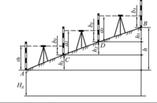
17. Принцип использования какого геодезического инструмента показан на рисунке.
А. Буссоль
Б. Дальномер
В. Нивелир
Г. Теодолит

18. В каком году основано Русское географическое общество
А. 1630 г.
Б. 1913 г.
В. 1756 г.
Г. 1845 г.
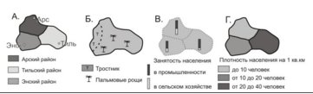
19. Перед вами различные способы картографического изображения явлений и объектов на тематических картах. Какому рисунку соответствует способ качественного фона?
А. А
Б. Б
В. В
Г. Г
20. Кто является автором первого русского печатного географического атласа?
А. Иван Кириллов
Б. Николай Баранский
В. Владимир Атласов
Г. Степан Крашенинников

ЗАДАНИЯ ТЕОРЕТИЧЕСКОГО ТУРА
Максимальный балл – 60
Задание 1
Перед вами схематичный геологический профиль. Заполните таблицу с информацией о данных породах, используя информацию с профиля и факты о горных породах. Буквенные обозначения нанесите на геологический профиль.
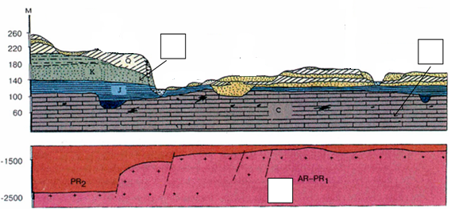
Факты о горных породах:
1. Данная порода образуется в древних морских бассейнах, часто встречаются окаменелые останки живых организмов, находит применения в различных отраслях хозяйства.
2. Порода применяется в качестве отделочного камня по всему миру, немного радиоактивна.
3. Данная порода покрывает до трети площади поверхности отдельных материков, благодаря своим физическим свойствам является причиной одной из планетарных экологических проблем.

Задание 2.
Одной из характеристик реки является цвет воды в ней. На спутниковых снимках 1-5 представлены 5 рек, протекающие в разных странах мира. С помощью текстовых описаний, определите, о каких реках идёт речь. Заполните таблицу в бланке ответов.
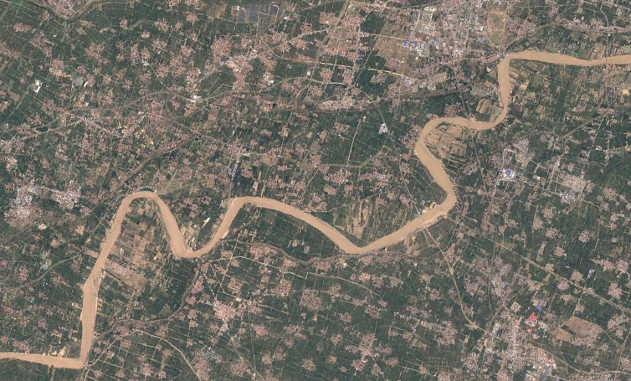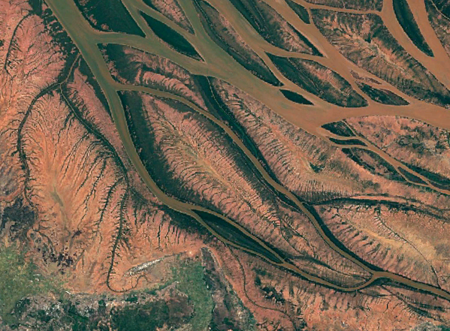
1 2
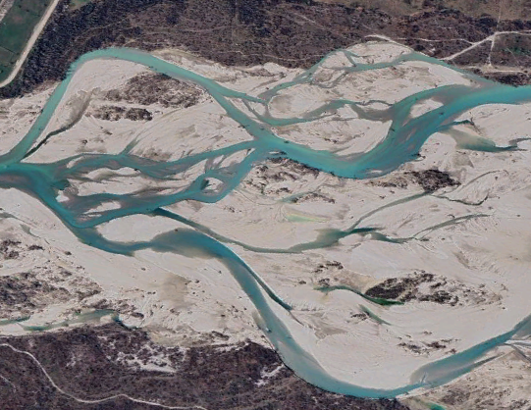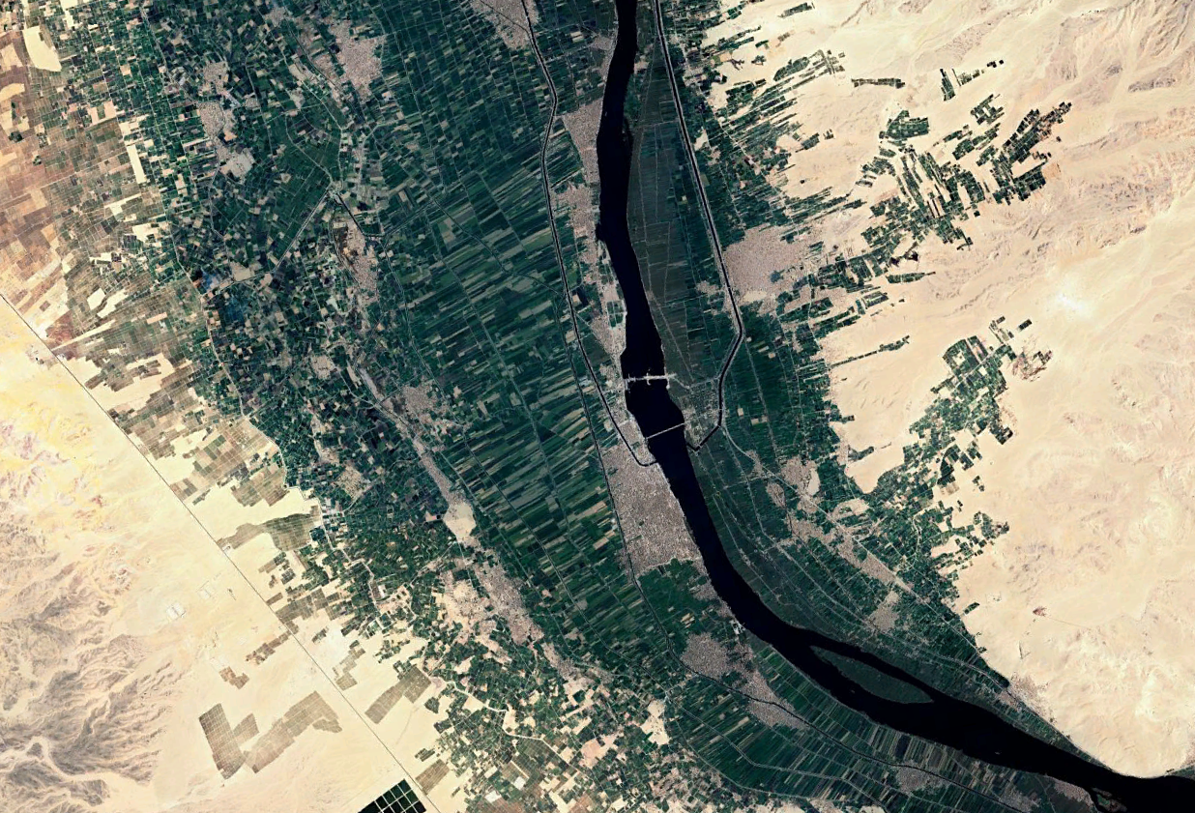
3 4
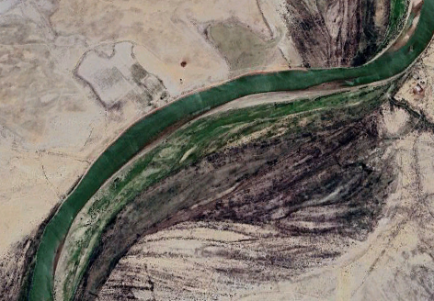
5
Текстовые описания:
А. Космический снимок сделан в африканском государстве, более 95% водных ресурсов которого обеспечиваются транзитным стоком данной реки.
Б. Цвет воды в реке, являющейся одной из крупнейших на острове, за последнее столетие стал ярче из-за повсеместных вырубок тропического леса в ее бассейне. Река впадает в самый длинный пролив на Земле.
В. Цвет воды в реке, а также цвет прирусловых отложений в ее долине обусловлен осадочной горной породой. Эта горная порода дала название горному массиву на востоке горной системы, давшей название популярному виду спорта и активного отдыха.
Г. На берегах реки стоит город, являющийся жилым центром одного из российских космодромов. Цвет воды в ней во многом обусловлен активной хозяйственной деятельностью в ее бассейне. На снимке изображена территория страны, в которой находится устье этой реки.
Д. Цвет данной реки дал название не только ей самой, но и морю, в которое она несет свои воды. В основном, цвет воды обусловлен горной породой, давшей название крупной равнине, через которую протекает река.

Задача 3.
Заполните пропуски в таблице о крупнейших народах мира (в бланке ответов)
Название народа | Преобладающие религии | Языковая семья
Китайцы | Буддизм, даосизм, конфуцианство
Хиндустанцы | Индуизм
Арабы | Ислам
Американцы США | Христианство
Бенгальцы |  | Индоевропейская
Бразильцы |  | Индоевропейская
Пенджабцы | Ислам, индуизм и______________ | Индоевропейская
Русские | Христианство
Японцы | ______________и _____________ | Японско-рюкюсская

Задача 4.
Определите названия картографических проекций
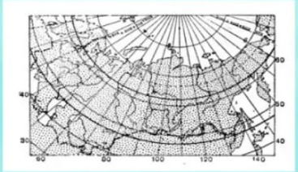
А
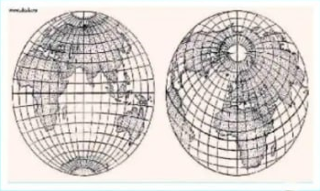
Б

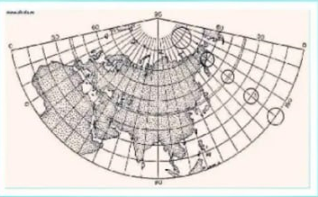
В
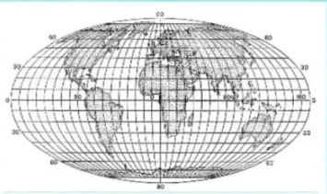
Г
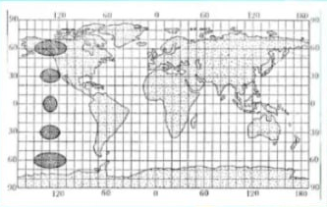
Д
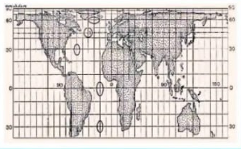
Е

Задание 5.
Назовите изображённые на снимках объекты/явления. Что послужило причиной их возникновения?
